法蘭西斯‧亞伯特 Francis Albert
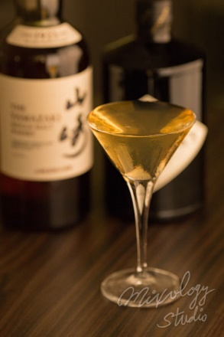 | ◆ 材料比例 ◆
 | 琴酒 | 45 ml
 | 日本威士忌 | 45 ml
 | ◆ 調製方法 ◆
 | 杯子 | 冰鎮馬丁尼杯
 | 作法 | 1. 調酒杯加入所有材料及冰塊，攪拌均勻。  2. 濾掉冰塊，將酒液倒入冰鎮過的馬丁尼杯。
 | 說明 | 原始酒譜使用波本威士忌，但強力推薦亨利爵士與新山崎的組合！
以法蘭克辛納屈為名的雞尾酒

